实验五 信号时域采样与恢复

庞晓宇 2024100192

1. 实验内容
2. 采样定理验证：绘制连续信号的波形。以奈奎斯特频率和低于奈奎斯特频率对信号进行采样，绘制采样信号及其频谱图。
3. 信号恢复与误差分析：使用理想低通滤波器从采样信号中恢复原信号，对比恢复波形与原信号的差异。计算恢复信号与原信号的均方误差，分析采样率对恢复效果的影响。
4. 实验目的
5. 验证时域采样定理，理解采样频率与信号最高频率的关系。
6. 掌握信号离散化及频谱分析的方法，观察频谱混叠现象。
7. 通过理想低通滤波器实现信号恢复，分析采样率对重构误差的影响。
8. 实验原理

* ****采样定理****：采样频率必须大于信号中最高频率成分的两倍，以避免频谱混叠。
* ****信号恢复****：使用理想低通滤波器从采样信号中恢复原信号，通过内插处理实现信号重构。

1. 实验内容

% 1、绘制波形图

% t=-10:0:01:10;

% f='sin(t)/t';

% % ezplot(f,t);

% fplot(@(t)sin(t)./t);

% grid on;

syms t

f=sinc(t)

fplot(f)

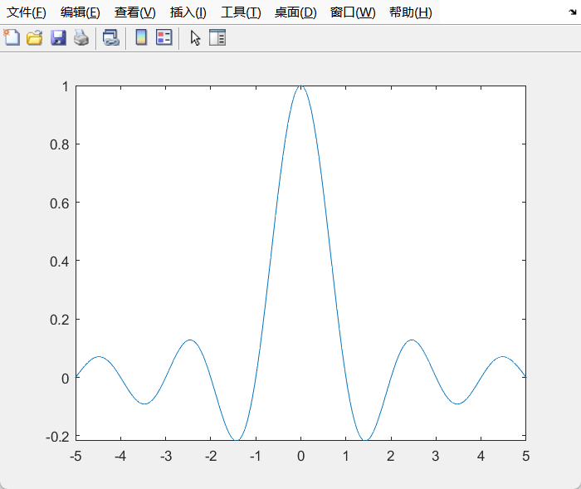

% 2、选择奈奎斯特采样频率对其离散化，画出离散化后的波形图；

t1=-15:0.5:15;

f1=sinc(t1/pi);

stem(t1,f1)

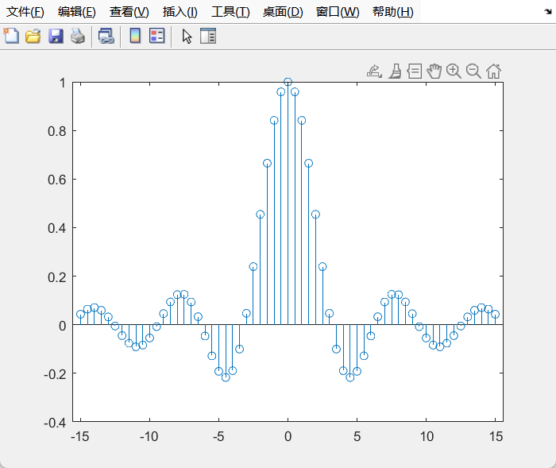

% 3、选取合适的理想低通滤波器由的采样值恢复，并画出恢复后的波形图；

n=-100:100;

ws=5;

wc=ws/2;

wm=wc;

ts=pi/wm;

nts=n*ts;

f=sinc(nts/pi);

dt=0.005;

t=-15:dt:15;

fa=f*ts*wc/pi*sinc((wc/pi)*(ones(length(nts),1)*t-nts'*ones(1,length(t))));

plot(t,fa)

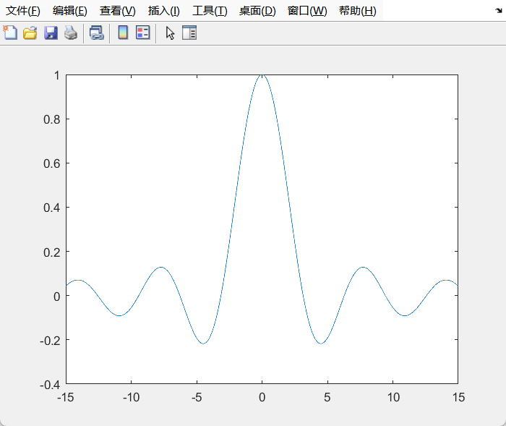

% 4、选择低于奈奎斯特采样频率的采样率对其离散化，画出采样信号的频谱图；

% 选择合适的理想低通滤波器恢复原信号，画出其波形，计算其和原信号之间的均方误差；

t=-15:0.5:15

%f1='sin(t)/t'

f=sinc(t/(1.5*pi))

subplot(2,1,1)

stem(t,f)

wm=0.5

Ts=pi*1*5

wc=wm

n=-100:100

nts=n*ts

f=sinc(nts/pi);

dt=0.005;

t=-15:dt:15;

fa=f*ts*wc/pi*sinc((wc/pi)*(ones(length(nts),1)*t-nts'*ones(1,length(t))));

subplot(2,1,2)

plot(t,fa)

grid on

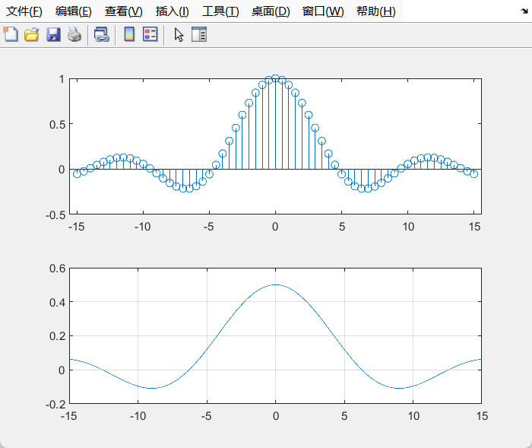

error=abs(fa-sinc(t/pi))

x=sum(error.^2)/length(error)

%plot(t,error)

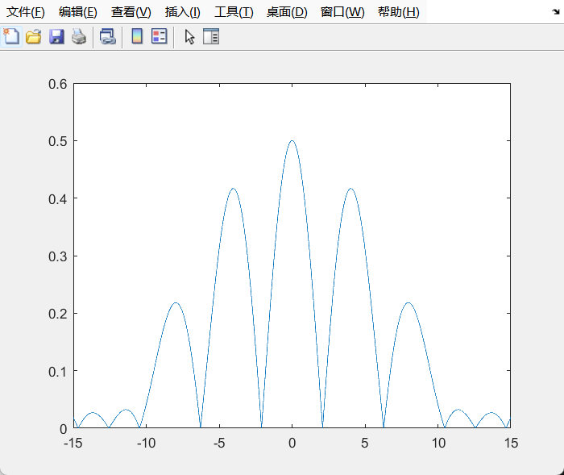

1. 分析总结
2. 采样定理验证：奈奎斯特采样下，频谱无混叠，恢复信号精度高；欠采样时频谱混叠导致信号失真。
3. 误差来源：欠采样导致高频分量混叠到低频，恢复滤波器无法完全分离有效频谱。实际应用中需严格满足 *fs*​>2*fm*​，并选择适当的抗混叠滤波器。
4. 工程意义：采样率不足会引入不可逆失真，需在信号带宽与采样成本间权衡。